

Exercises

XIX. Exercise 1.1

Test your memory! Place the conversation found in Dialogue 18 in the proper order, using only the visuals below to assist you.

_____ Але ж ти щасливий!

_____ На жаль не можу!

_____ Тобі можна брати мотоцикл до школи?

_____ Тато дозволив тільки сьогодні,

_____ Василю, хочеш піти до крамниці зі мною?

_____ Ти їдеш мотоциклом, а я йду пішки.

_____ Я їду додому мотоциклом.

_____ і тому мені треба негайно їхати.

1. | 2. | 3. | 4.
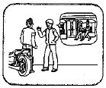 | 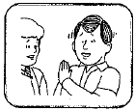 | 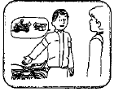 | 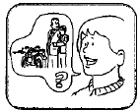

5. | 6. | 7. | 8.
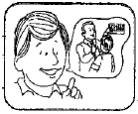 | 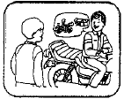 | 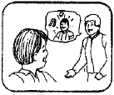 | 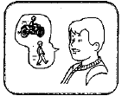

XIX. Exercise 1.2

Прошу відповідати на питання про діялог.

- Де Тарас і Василь тепер?
____________________________________________________________
- Що Тарас має робити після школи?
____________________________________________________________
- Чому Тарас іде до крамниці?
____________________________________________________________
- З ким Тарас хоче піти туди?
____________________________________________________________
- Що Тарас там купить?
____________________________________________________________
- Чим їде додому Василь?
____________________________________________________________
- Чому Василь не може їхати до крамниці?
____________________________________________________________

XIX. Exercise 1.3

Place the illustrations below in the proper sequence of the dialogue by writing their appropriate number in the space provided. Then write the matching statement underneath each slide (Use handwriting please).

#____
_______________________________________________________________
#____
_______________________________________________________________
#____
_______________________________________________________________
#____
_______________________________________________________________
#____
_______________________________________________________________
#____
_______________________________________________________________
#____
_______________________________________________________________

#____
_______________________________________________________________

